四日市くん
明るくて愛嬌のある性格。好奇心旺盛で仕事熱心。だが時々毒舌で少しわがままな所もある。客が来ないなら自分が売りに行けばいいという精神で、結構アグレッシブ。困ったことやお願いがあると舌を出す癖がある。 理系で工学には厳しいが、夜景クルージングが好きでロマンチストな所もある。 趣味は機械やIT全般、天体観測。
身長は167㎝
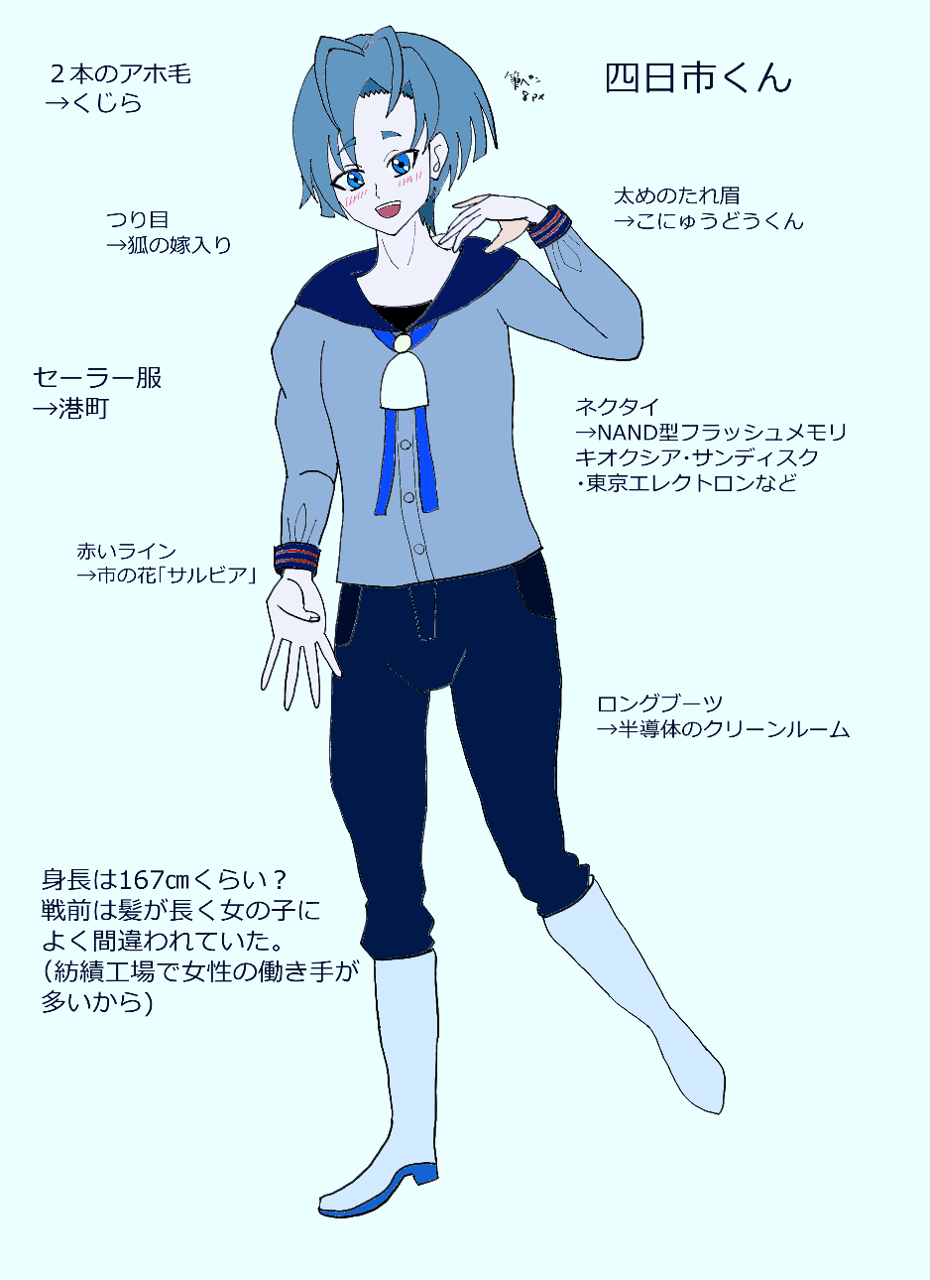

桑名くん
名古屋に近く、長島リゾートを持つ都市で、オシャレでキザなイケメン。明るく面倒見のよい、みんなのお兄さん。女性慣れしていて一見軽そうに見えるが、根は義理堅く、一度大切だと認めた相手にはとことん尽くす。 戊辰戦争では桑名藩は旧幕府軍に属していたから、意外と保守的で大人っぽい。
身長177cm、趣味はテーマパーク巡り、ガーデニングなど

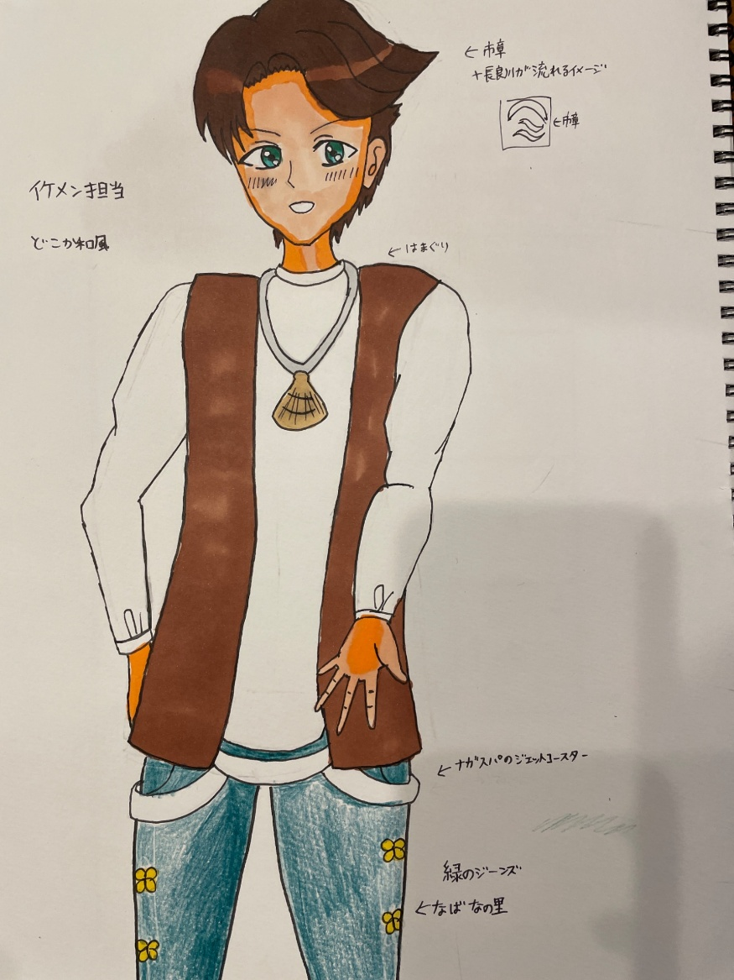

鈴鹿ちゃん
自動車企業のホンダに忠誠心を誓っている。絵柄のせいで伝わりにくいけど、色っぽくて男性を虜にしちゃうタイプ。園芸が好きだったり、ゴミの分別に厳しかったりと几帳面な一面もある。

身長162cm、趣味 ドライブ、サーキット観戦、ガーデニング、機械いじりなど

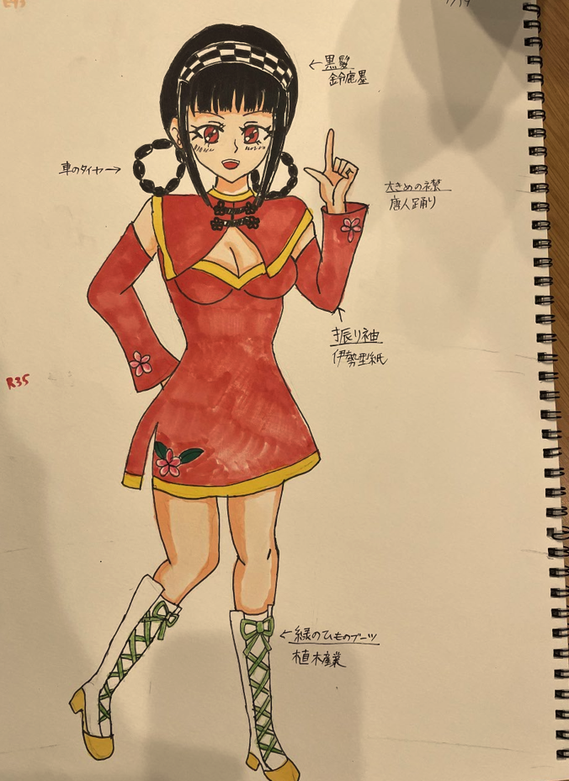

菰野ちゃん（三重郡菰野町）
四日市くんとは密接で複雑で濃密な関係。四日市くんからはよく猛アプローチされているが、幼馴染や友達としての好きという感情しか今のところはない。
警察署を共有している。 質素で素朴な女の子。湯の山温泉で有名で、開国するまでは農業や牧畜も生業だった。普段はオシャレや化粧をあまりしないが、西洋の文化を積極的に取り入れていた。
身長 158cm、趣味 温泉巡り、料理、登山など

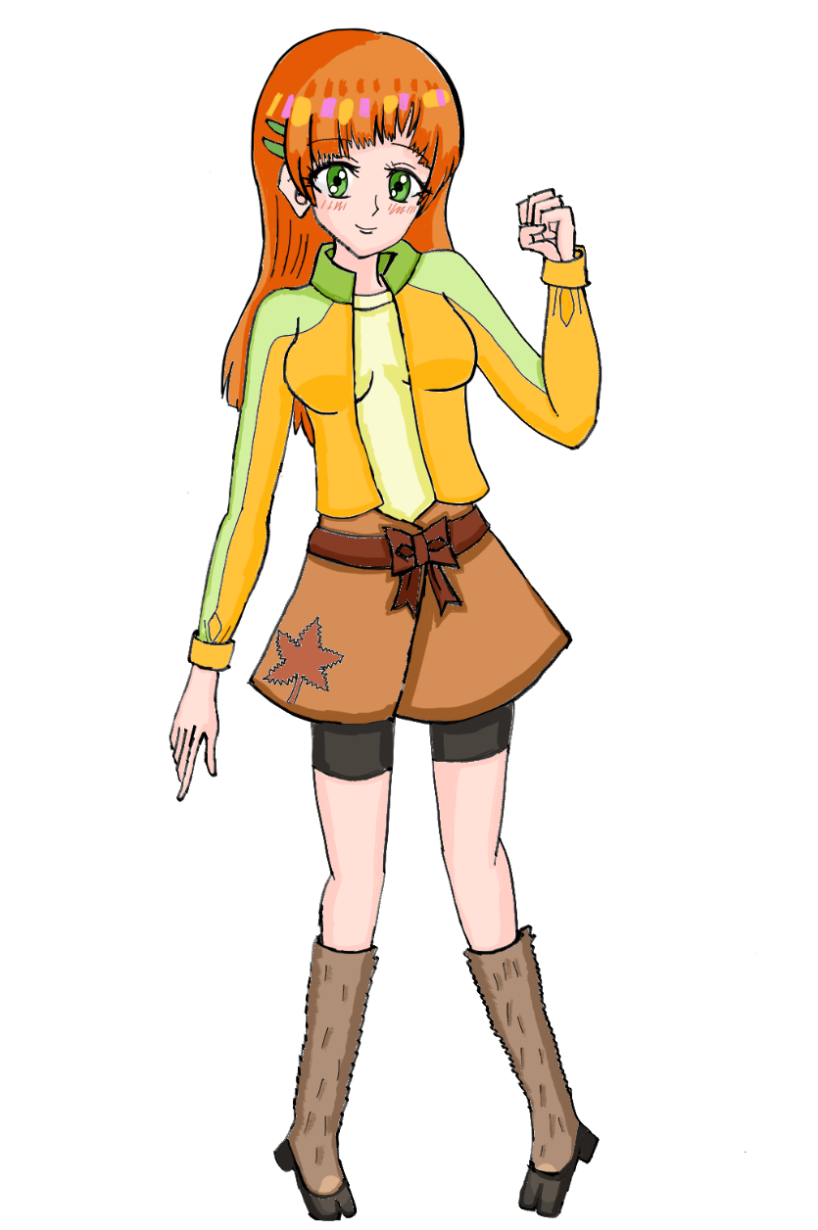

中南勢地域 津くん
四日市くんのライバルで、四日市くんからは県庁所在地のことでちょっと恨まれてる。が、いざとなると協力しあう。県庁や大学が揃い真面目な性格。いわゆる堅物ではなく、人並みに明るく異文化の受け入れも積極的だった。甘いものや揚げ物に目が無く食い意地が張っている。
江戸時代、藩が強くて幕府からも信頼されていたにも関わらず、新政府軍についたから、冷静で現実主義的なところがある。

身長 172cm、趣味 料理
暗めの金髪：津ぎょうざ
左右対称のM字前髪：津餃子
つり目で緑の市章：津市の市章
眼鏡：三重大学
ネクタイ：エビフライの天むす

